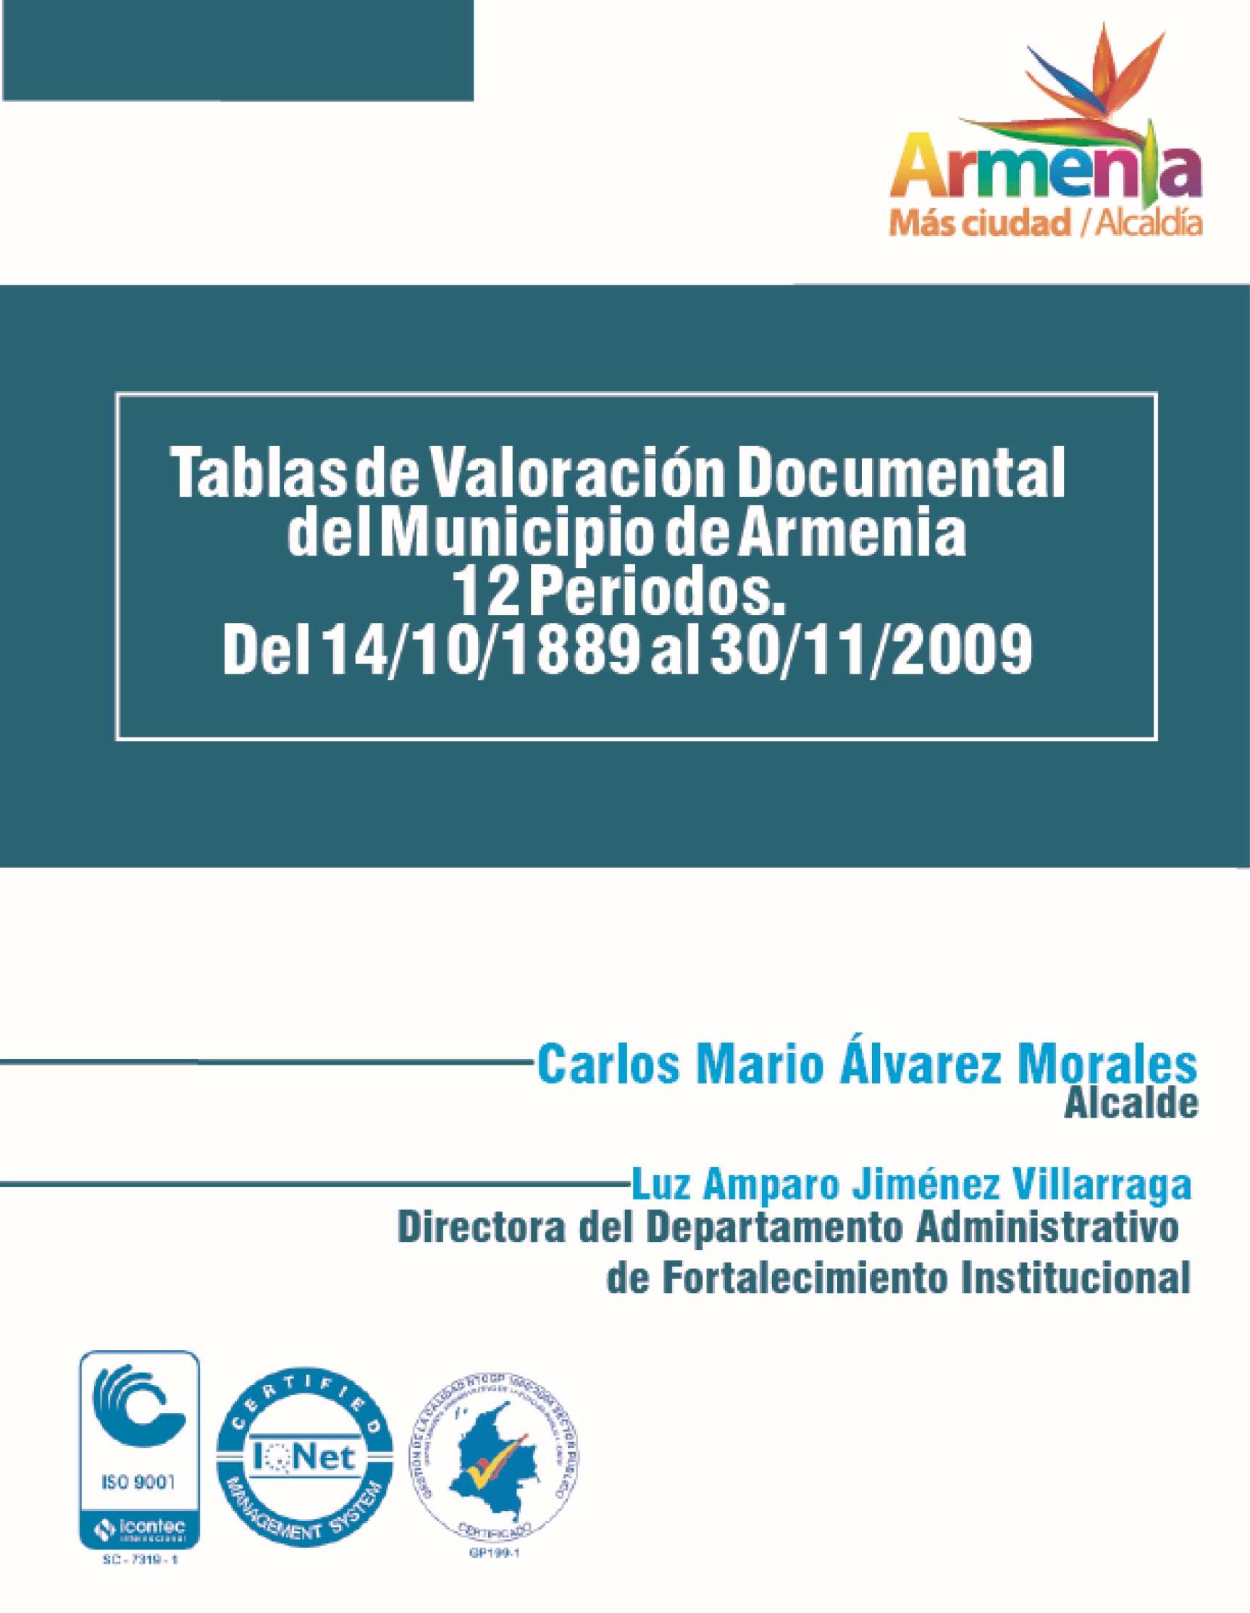

CARÁTULA DISEÑO COMUNICACIONES

Contenido ¡Error! Marcador no definido.

MISION: 4
VISION 4
OBJETIVOS 4
OBJETIVO GENERAL 4
OBJETIVOS ESPECÍFICOS: 4
ALCANCE 4
CONCEPTUALIZACIÓN 5
PRINCIPIOS ARCHIVÍSTICOS. 5
PROCESOS ARCHIVÍSTICOS. 5
TABLAS DE VALORACIÓN DOCUMENTAL (TVD) 8
DEFINICIÓN E IMPORTANCIA 8
Marco Jurídico 9
METODOLOGIA PARA LA ELABORACION DE LAS TABLAS DE VALORACION DOCUMENTAL. 9
ELABORACION DEL DIAGNOSTICO INTEGRAL 9
RECONSTRUCCION DE LA HISTORIA INSTITUCIONAL 11
INSTRUCTIVO DE ELABORACION TABLAS DE VALORACIÓN DOCUMENTAL 17
ORGANIGRAMAS ALCALDÍA DE ARMENIA POR PERIODOS AÑOS 1889-2009 19
GLOSARIO 25

INTRODUCCION

Las Tablas de Valoración Documental (TVD) surgen como requerimiento para el manejo de los fondos acumulados, por lo cual se ve la necesidad de explicar el proceso adelantado en el Archivo Central de la Alcaldía de Armenia.
La falta de política archivística por parte del Estado originó problema en los Archivos, reflejados en la falta de regulación de los procesos archivísticos contribuyendo a la ineficiencia en la prestación de los servicios de consulta, en la toma de decisiones y acceso a la información de los ciudadanos.
Con la creación del Archivo General de la Nación con la Ley 80 de 1989 y posterior reglamentación, Acuerdo 049 de 2000, Decretos 2578 y 2609 de 2012 y el Acuerdo 004 de 2013 y demás normatividad vigente, se han ido solucionando los problemas encontrados en los Archivos Centrales como la desorganización documental, deficientes condiciones medioambientales de los depósitos, lo cual contribuye al deterioro físico del acervo documental.

MISION:

La Alcaldía de Armenia en cumplimiento del Plan de Desarrollo, presta a los ciudadanos mejores servicios, consolidando a Armenia como ciudad competitiva, social, incluyente y participativa que propende por el bienestar general y el mejoramiento de la calidad de vida de la población.

VISION

La alcaldía de Armenia se posicionará como una de las mejores entidades públicas del país, con la implementación de nuevas tecnologías y la prestación de servicios con altos estándares de calidad, formalizando un territorio a escala humana, amable, equitativa, competitiva y atractivo para todos.

OBJETIVOS

OBJETIVO GENERAL

Elaborar las Tablas de Valoración Documental (TVD) de la Alcaldía de Armenia como un instrumento que permita la organización del archivo histórico de la Entidad con el objeto de salvaguardar el patrimonio documental.

OBJETIVOS ESPECÍFICOS:

- Elaborar el diagnóstico que permita conocer la situación actual del archivo central de la Alcaldía de Armenia.
- Construir las estructuras orgánico-funcionales de la Alcaldía de Armenia de acuerdo a los actos administrativos que han ido cambiando su historia, para elaborar una herramienta que permita hacer las Tablas de Valoración Documental (TVD) en cada uno de los periodos en que hubo cambios estructurales.

ALCANCE

La elaboración de las tablas de Valoración Documental (TVD) de la Alcaldía de Armenia con base en la producción documental hallada desde el año 1941 hasta el año 2009, fecha en la cual se aprobaron las tablas de retención documental (TRD).

CONCEPTUALIZACIÓN

Se pretende contar con la información administrativa, misional, legal, técnica y tecnológica con el fin de lograrse recolección de la información y análisis de resultados para facilitar la elaboración de las Tablas de Valoración Documental (TVD) y los Cuadros de Clasificación Documental (CCD).

PRINCIPIOS ARCHIVÍSTICOS.

Principio de Procedencia: Se trata de un principio fundamental de la teoría archivística por el cual se establece que los documentos producidos por una institución y sus dependencias no deben mezclarse con los de otras.

Principio de orden original: Se trata de un principio fundamental de la teoría archivística por el cual se establece que la disposición física de los documentos debe respetar la secuencia de los trámites que los produjo. Es prioritario para la ordenación de fondos, series y unidades documentales.

PROCESOS ARCHIVÍSTICOS.
Los procesos tenidos en cuenta para la elaboración de las TVD son los siguientes:

Producción Documental: Recepción o generación de documentos en una unidad administrativa en cumplimiento de sus funciones.

Clasificación Documental: Labor intelectual mediante la cual se identifica y establecen las series que componen cada agrupación documental (fondo, sección y subsección) de acuerdo a la estructura orgánica funcional de la entidad.
Selección Documental: Proceso mediante el cual se determina el destino final de la documentación bien sea para su eliminación o su conservación parcial o total.
Valoración Documental: permite establecer los valores primarios y secundarios de la documentación y su permanencia en cada una de las fases del archivo. La valoración se hace teniendo en cuenta el ciclo vital de los documentos y el funcionamiento institucional.

Valores primarios:
Administrativo (contiene trámites o creación de la empresa).
Jurídico (se deriva de derechos u obligaciones legales regulados por el derecho común)
Legal (documento que da testimonio a la Ley)
Fiscal (de utilidad para el Tesoro o Hacienda Pública)
Contable (soporta las cuentas, registros de ingresos y egresos y movimientos económicos).

Valores secundarios:
Histórico
Cultural
Científico
Disposición final: Selección de los documentos en cualquiera de sus tres edades, con miras a la conservación temporal, permanente o a su eliminación.
Muestreo: Operación por la cual se conservan ciertos documentos de carácter representativo o especial. Los diferentes tipos de muestreo aplicables son:
Muestreo sistemático: Se fundamenta en la cronología y consiste en conservar documentación de algunos años o periodos de tiempo. Ejemplo: conservar la producción de una serie correspondiente al primer semestre o eliminar la producción correspondiente al segundo.
Muestreo aleatorio Simple: La muestra se escoge al azar, y no depende en ningún momento a pautas o periodos, como en el muestreo Sistemático. Es un método que se basa en la estadística. A cada documento del archivo se le asigna una misma posibilidad de pertenecer a la muestra.
Muestreo Alfabético: Se utiliza para conservación parcial de archivos integrados por documentos o expedientes nominales. Se conservan los documentos que empiecen por una determinada letra.
Método Numérico: Consiste en conservar una muestra de documentos escogidos de manera rígida y sistemática. Este método depende del establecimiento de una pauta dada de selección según la cual se conservan cada enésimo elemento o bien todos los documentos de un mes, de un año o de cualquier otra unidad cronológica.
Método Selectivo o Cualitativo: Es una operación subjetiva pues la selección se basa en un conjunto preconcebido de criterios con la intención de conservar los documentos más importantes significativos de una clase de serie.
Muestra de Elección al Azar Consiste en escoger un cierto número de unidades según un sistema aleatorio, estando organizada la elección de forma que cada unidad del conjunto tenga la misma posibilidad de ser incluida en la muestra.

Eliminación de Documentos: Es la destrucción de los documentos que han perdido su valor administrativo, jurídico, legal, fiscal o contable y que no tiene valor histórico o que carecen de relevancia para la ciencia y la tecnología.

CICLO VITAL DEL DOCUMENTO
Etapas sucesivas por las que pasan los documentos desde su producción o recepción en la oficina y su conservación temporal, hasta su eliminación o integración a un archivo permanente.

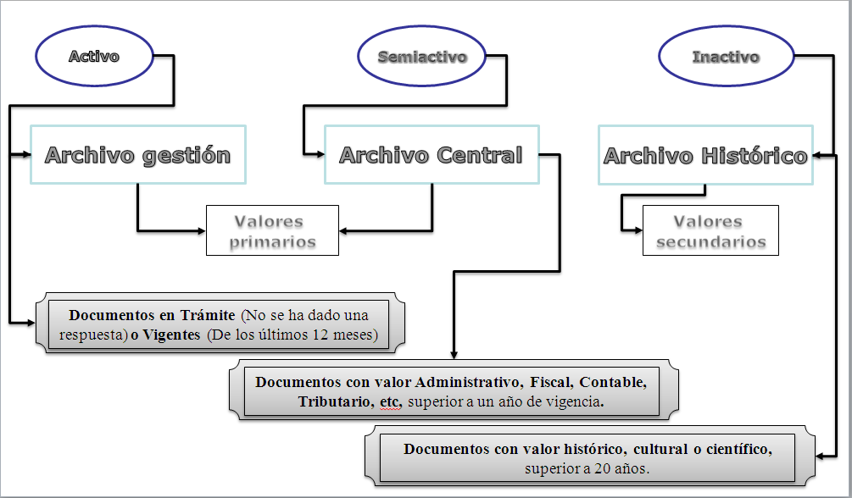

TABLAS DE VALORACIÓN DOCUMENTAL (TVD)

DEFINICIÓN E IMPORTANCIA

Las Tablas de Valoración Documental TVD, son una herramienta esencial para la organización de los fondos acumulados, se definen como el listado de series o asuntos a los cuales se les asigna tanto el tiempo de permanencia en el Archivo Central y su disposición final. Su correcta aplicación garantiza la recuperación ágil de la información.
Las ventajas que ofrece la aplicación de las Tablas de Valoración Documental al proceso administrativo son las siguientes:

Para la administración:

- Permiten planificar las acciones que deben adelantarse para asegurar el adecuado tratamiento de la documentación en su segunda y tercera fase.
- Señalan los tiempos en que deben seleccionarse y eliminarse los documentos.
- Sirve de guía a la administración y al área de archivo para realizar las transferencias secundarias y proporcionar un servicio eficiente.
- Garantiza el derecho a la información.
- Favorece una adecuada selección documental.
- Permite la adecuada conservación de los documentos de valor histórico.
- Racionaliza recursos y espacios.

Para el desarrollo de la labor archivística:

- Contribuyen a la organización de los fondos acumulados.
- Disminuyen racionalmente el volumen documental.
- Permiten identificar los asuntos o series que tramitan o tramitaron entidades actuales y aquellas que fueron suprimidas, fusionadas o liquidadas.
- Reglamentan el tiempo de retención en la segunda etapa del ciclo vital.
- Señalan la documentación que se debe seleccionar y orientan sobre el tipo de muestreo que se debe aplicar.
- Registran los criterios que se deben aplicar en la selección documental.
- Identifican la documentación de valor histórico o permanente que debe conservarse totalmente.
- Promueven la protección y conservación del patrimonio histórico documental de la institución.

Marco Jurídico

Se fundamenta en acuerdos y circulares emitidos por el Archivo General de la Nación, los mandatos constitucionales referentes a la conservación y salvaguarda del patrimonio cultural de la Nación, el derecho a la información y el libre acceso a los documentos públicos.
Acuerdo No.004 del 15 de marzo de 2013 “por el cual se reglamenta parcialmente los Decretos 2578 Y 2609 de 2012 y se modifica el procedimiento para la elaboración, presentación, evaluación, aprobación e implementación de las Tablas de Retención Documental y las Tablas de Valoración Documental”.
Para este trabajo se analizaron los acuerdos, resoluciones, decretos y demás documentos que permitieran identificar los diferentes cambios estructurales de la Alcaldía Municipal de Armenia a través de su historia. Con este compendio se elaboraron las Tablas de Valoración Documental por periodos.

METODOLOGIA PARA LA ELABORACION DE LAS TABLAS DE VALORACION DOCUMENTAL.

La metodología a emplearse en el proceso de elaboración de las Tablas de Valoración Documental es la recomendada por el Archivo General de la Nación según Acuerdo 04 del 15 de marzo de 2013 “Por el cual se reglamentan parcialmente los Decretos 2578 y 2609 de 2012 y se modifica el procedimiento para la elaboración, presentación, evaluación, aprobación e implementación de las Tablas de Retención y las Tablas de Valoración Documental”.

ELABORACION DEL DIAGNOSTICO INTEGRAL

La Alcaldía de Armenia cuenta con el área del Archivo Central, cerca al Centro Administrativo Municipal, donde se encuentra el acervo documental transferido de los archivos de gestión, de acuerdo con lo estipulado en las Tablas de Retención Documental y organizado por Unidades Administrativas y en orden cronológico.
Administración del Archivo:
En esta Dependencia, laboran seis funcionarios encargados de la organización documental, la atención a los usuarios internos y externos y la limpieza documental.
Reciben constantemente capacitaciones, cumpliendo con el artículo 18 de la Ley 594 de 2000 “las Entidades tienen la obligación de capacitar y actualizar a los funcionarios de archivo en el Programa de Gestión Documental”.
Servicios que presta el archivo:
Consulta, asesorías, préstamo de documentos a usuarios internos y externos, de acuerdo a las necesidades de la persona que requiera solicitar información, diligenciándose el formato correspondiente.
Infraestructura física del archivo:
Se encuentra ubicado en la carrera 17 No 14 - 20.
Cuenta con:
Un depósito en dos niveles, construcción en concreto, pisos en cerámica, sus ventanas y puertas están hechas en material metálico y vidrio.
Área administrativa

De acuerdo con lo establecido en el artículo 5 del Acuerdo 049 de 2000 AGN, los depósitos NO cumplen, Con las condiciones ambientales de temperatura de 12 ºC y humedad relativa de 70% de humedad. (Acuerdo 049 de 2000).

El Archivo:

El depósito del Archivo Central, aunque cuenta con dos niveles para el almacenamiento de la documentación transferida, este espacio no es suficiente para albergar la documentación acumulada y su natural incremento.

- Posee una zona administrativa y de consulta.
- Hay dotación de tapabocas y guantes para los funcionarios de archivo.
- El aseo del depósito y del área administrativa lo realiza una sola persona.

Características de la documentación:
- Se encuentra almacenada en carpetas, cajas y estanterías abiertas y rodantes

Aspectos archivísticos:
- La documentación está organizada por procesos y cronológicamente.
- Se cuenta con instrumentos de recuperación como los inventarios en el FUID
- Tablas de Retención Documental aprobadas y aplicadas.

Preservación Documental:
En el Archivo Central hay presencia de hongos.
La limpieza a la documentación es esporádica.

Riesgo biológico: Hongos, insectos.
Presencia de hongos: 30 %, ubicados en los protocolos notariales.
Riesgo químico: Roturas, transparencias
Riesgo físico: Faltantes, fragmentación, doblez, cinta adhesiva, rasgaduras

Conclusiones:
Culminada la evaluación del diagnóstico, se concluye que el depósito no cumple totalmente con los Acuerdos y Decretos donde se establece, cómo debe ser la infraestructura física del depósito para el almacenamiento y conservación del acervo documental sin que presenten deterioro, teniendo en cuenta las alteraciones biológicas, físicas y químicas.
.El depósito no cuenta con espacio suficiente para futuras transferencias.
.No existen planes de contingencia.
.El mantenimiento y aseo del acervo documental no se realiza.

RECONSTRUCCION DE LA HISTORIA INSTITUCIONAL

Se ha buscado ofrecer la Reseña Histórica Institucional de una retrospectiva mirada histórica a la Administración Municipal de Armenia Quindío con el objetivo de establecer un marco mínimo de referencia para las futuras investigaciones que busquen ahondar en la temática. Evidentemente se conectará en la medida de las posibilidades testimoniales con la institucionalización de la administración pública en el municipio.
Al tratar de registrar las evidencias del actuar administrativo del Municipio de Armenia, desde su fundación el 14 de octubre de 1889, se ha explorado por infinidad de fuentes documentales primarias que demuestren su acercamiento institucional. Aún así las evidencias existentes en el Archivo Central del Municipio no llegaron a registrarse sino hasta el año 1941, por lo que hubo que recurrir a fuentes bibliográficas para llegar a breves descripciones de acontecimientos sucedidos entre 1889 y 1941.
La Colonización
Hay un elemento de singular importancia que promovió la colonización de estas tierras: el camino nacional o camino del Quindío. A pesar de que en sus primeros años se constituía en un tortuoso paso de la cordillera de los Andes que unía el oriente y centro con el occidente y el sur de la República de Colombia, fueron muchas las personalidades que recorrieron dicha ruta, entre los cuales podemos mencionar José Celestino Mutis en el Siglo XVIII, Alexander Von Humboldt y el libertador Simón Bolívar.
A través de la construcción del Camino Nacional se indujo al poblamiento de esta tierras por parte del gobierno, otorgando incentivos en dinero, especie y en propiedades, con tal de que se mejorara esta importantísima ruta que le ofrecía unidad a la nación, es así como el 27 de mayo de 1842 el gobierno, a través de las cámaras legislativas, emite un decreto donde se otorgan los recursos para la construcción del Camino Nacional, determinaba también el decreto, que en dicha zona, se construirían unos presidios y posadas, con el propósito de servir a los transeúntes, en esa fecha fue instalada en efecto, la colonia Penal de Boquía, la que se constituyó el primer germen de los que más tarde sería el municipio de Salento.
El gobierno de Mariano Ospina Rodríguez realizó intentos para hacer más viable esta trocha, pero en general la situación no cambió, es sólo hasta 1865, que con los estados federados, y debido a las guerras civiles la atención estatal se hizo mucho más real, tras la necesidad de movilizar tropas por esa vía y por el desarrollo económico que representó.
Otro de los instrumentos elegidos para la empresa de la colonización, hacia el Quindío, fue la compañía Burila, la cual fue formada en el año de 1884 por la familia Caicedo de Cali, con sede en Manizales y con el objeto de vincularse al mercado de tierras, según cuenta el investigador inglés Keith Chirstie “el área reclamada por esta compañía de bienes raíces cubría más de la mitad del sur del Quindío y se extendía hacia la parte norte del Valle del Cauca. Con base en una merced real de 1641, las escrituras hacia finales del siglo XIX estaban en poder de dos hermanos, miembros de la influyente familia Caicedo de Cali” .
Un éxodo interminable de aventureros y colonos, después de la guerra de 1876, ilusionados por las minas de oro y atraídos por las leyendas de tesoros indígenas se establecieron y poblaron la Hoya del Quindío, en idioma Quechua significa edén, y emprendieron la colonización de estas tierras.
La fundación
En el año de 1889 entre los pobladores de la margen derecha del Río Quindío, surge la necesidad de fundar una población donde pudieran abastecerse de los productos de primera necesidad, sin tener que desplazarse a Salento, población que era muy distante, ó atravesar el río Quindío, el cual en esa época era muy caudaloso, para ir a Calarcá. El lunes 14 de octubre de ese año un grupo de treinta colonos encabezados por Jesús María Ocampo (“El Tigrero”), se reúnen para proceder a formar la Junta Pobladora y así iniciar la demarcación de la plaza y las calles del poblado. Para comprender los motivos que tuvo en cuenta la junta para determinar el nombre del poblado es necesario citar la narración realizada por Jhon Jaramillo Ramírez en su escrito Las Sombras del Pasado “Uno de los miembros de la junta sugirió que se le diera a la naciente población el nombre de Villa Holguín, en homenaje el entonces presidente de Colombia, don Carlos Holguín Mallarino, para que el gobierno central se interesara y coadyuvara en su crecimiento. Pero Holguín era conservador, y de los treinta fundadores, veintisiete eran liberales, por lo cual la idea no prosperó y en sesión posterior se adoptó el nombre de Armenia, pues ya existía una mejora con ese nombre como homenaje a los cristianos de la Armenia europea sacrificados por los turcos”.
La Junta Pobladora del caserío de Armenia estaba dirigida por Jesús María Ocampo “El Tigrero”, el cual estaba acompañado de Alejandro y Jesús María Suárez, se nombra a Jesús María Suarez como presidente dada la condición de analfabeto de Jesús María Ocampo, a quien se le nombra como Vicepresidente, actuó como secretario Don Manuel Emilio Cárdenas, después de instalada la junta pobladora nombró la mesa directiva de la siguiente forma: Jesús María Ocampo, Jesús María Suarez, Luis Tabares, Juan de Dios Arango, Rafael María Uribe como principales; y Juan Pablo Fernandez, Biviano Cardona, Rubén Ocampo, Antonio María Martinez y Miguel Giraldo, suplentes, como conjueces pobladores fueron nombrados Don José Joaquín Buitrago y Don Juan de Jesús Arias quienes se encargaron de medir los solares y vigilar que todos los vecinos cumplieran fielmente los reglamentos establecidos por la Junta Pobladora para poder realizar la entrega y legalización de los solares.El Archivo Central del Municipio no cuenta dentro de su acervo documental, con fuentes documentales primarias que evidencien o testimonien las actividades realizadas por la Junta como consecuencia de la fundación y posterior legalización y adjudicación de los solares, la falta de estas fuentes se puede deber en gran parte por lo que plantea Alfonso Valencia Zapata “LOS LIBROS. - Los libros abiertos por la Junta Pobladora fueron tres: el de Avencidación, Actas de Reunión, y Adjudicación de Solares. De estos libros dos pasaron a poder de la Alcaldía y allí se encontraban en 1910, 3 años más tarde desaparecieron”. De la misma forma según lo cita Gonzalo López Ospina, la primera Acta de la Junta Pobladora “se suscribió el día 15 de Octubre de 1889, ésta fue reemplazada por una que se suscribió el 30 de diciembre del mismo año y que prácticamente se constituye en el único documento existente que da cuenta de esa fundación y cuyo original conservo en mi archivo familiar, heredado de mi padre Jesús López Dávila. Alguien las rescató, con las Actas de adjudicación de lotes y el reglamento de la población, de las ruinas del Concejo Municipal Incendiado el 09 de abril de 1948. La última de las actas en mi poder tiene fecha del 6 de diciembre de 1890” . Los únicos documentos que aún se conservan en el Archivo Central del Municipio son las Actas de Posesión suscritas a partir del año 1941 y protocolos notariales suscritos a partir del año 1913, éstos fueron transferidos por las notarías del circuito de Armenia.
Al analizar la información suministrada por Gonzalo López Ospina en su obra Armenia – Quindío Siglo XX, donde se transcribe del Acta del 30 de diciembre de 1889, las siguientes fueron las primeras funciones o actividades administrativas que determinó la Junta Pobladora para cada uno de sus miembros:
- La Junta procuraría por todos los medios que le fuera posible calmar todas las disensiones y disgustos que se suscitarán entre los vecinos, tenía como deberes vigilar que todos los vecinos cumplieran fielmente con los reglamentos establecidos, de la misma forma aplicaba las multas estipuladas por el mal cumplimiento a los reglamentos.
- El presidente de la Junta tenía como deberes: presidir las sesiones y mantener en ellas el orden decidiendo las cuestiones que se suscitaran, convocar a sesiones ordinarias o extraordinarias de la junta. Despachar las comisiones de los que hubieren peticiones de documentos y certificados que debieran expedirse por el Secretario, de la misma forma era el responsable de la inscripción de los pobladores en el libro de avecindamiento.

- El Vicepresidente llenaba las faltas absolutas y temporales del presidente y ejercía las mismas funciones.

- La Comisión Agraria se encargaba de medir, demarcar y adjudicar el solar, siempre y cuando estuviera libre, dicha comisión no podía entregar ningún solar sin orden de la junta o el presidente de ella. Cada diligencia de entrega debía ser firmada por el interesado, los miembros de la comisión agraria, el presidente de la junta pobladora que le pondrá el visto bueno y el secretario que la autorizará. El valor que se cobraba por adjudicación era de veinte centavos. Se ratifica en el nombramiento de comisionados o miembros a los señores José Joaquín Buitrago y Juan de J. Arias.

- El Secretario de la Junta Pobladora era el encargado de llevar el Libro de Adjudicaciones, de la misma forma realizaba el cobro por expedición de copias de documentos contenidos en dicho libro. Eran obligaciones del secretario, presentar en limpio el acta en los términos en que debe ser firmada. Asistir a todas las sesiones. Redactar las comunicaciones que el presidente debía firmar. Formar un legajo de los escritos que presentarán haciendo reclamos. Este empleo era de libre nombramiento y remoción.

- El Juez agrimensor tenía como deberes oír a todos los colonos o vecinos que se presentaban con escritos u orden del presidente de la junta para ponerlos en posesión de lo que reclamen, siempre que fuese legal. No permitir que nadie edificara sin que se le señalare el punto determinado por el cuadro de la plaza.

Posteriormente en el Acta del 20 de enero de 1890, citada por López Ospina, se nombra Tesorero al Miguel Giraldo, quien llevaría las cuenta cuentas corrientes y no dispondría de un centavo sin orden expresa del presidente y el vicepresidente en reemplazo del primero. Debía mantener sus cuentas arregladas y las presentaría cada vez que la junta se lo exigiera, debía abrir un libro y sus respectivas partidas de entradas y salidas por el sistema de cargo y data.
El primer contrato que aprueba la Junta Pobladora fue con el señor Tobías Clavijo, el 03 de febrero de 1890 donde se contrata la construcción de la casa municipal, posteriormente el 04 de marzo de 1890 se adjudica a Miguel Giraldo el contrato para “estantillar, enjaular, embarrar, hacer una división y darle a todas las paredes una capa de boñigaza” a la casa municipal.
La primera autoridad que se creó fue la Comisaría de Policía, para lo cual la Junta Pobladora designó al Señor Juan Pablo Vallejo, sus funciones estaban limitadas a perseguir y aprehender maleantes.

Corregimiento
En el año de 1890, cuando Armenia aún no tenía un año de fundada, los miembros del Junta Pobladora deciden, para facilitar la administración de justicia, solicitar ante el Concejo de Salento la erección del Caserío en Corregimiento, misión que gestionan Don Antonio María Gómez y Don Jesús María Suárez desde el 01 de junio de dicho año, es así como el 15 de Agosto de 1890 se aprueba la creación del Corregimiento de Armenia, se designó como primer corregidor a Antonio Hernández. En dicha época el corregimiento de Armenia pertenecía a la cabecera municipal del Distrito de Salento, que a su vez dependía de la Prefectura de Cartago, capital de la provincia del Quindío en el Departamento del Cauca.
Distrito de Armenia
La Junta Pobladora en el año de 1896 contrata al señor Pablo Herrera para que interviniera ante la Asamblea del Cauca para conseguir el reconocimiento como Distrito de Armenia. Es así como el 25 de octubre de 1896 el Doctor José A. Pinto, prefecto de Cartago y partidario del municipio, expidió el Decreto No. 35 que ordena el traslado de la cabecera del Distrito de Salento a Armenia, dándole así a ésta la categoría de Municipio y designa como su Alcalde Manuel Antonio Vallejo Valencia. Este decreto fue demandado y se suspendieron sus efectos. Así las cosas, vuelve Salento a ser Cabecera Municipal y sigue Armenia como su corregimiento.
Posteriormente la Asamblea del Departamento del Cauca, teniendo en cuenta, que Salento se había convertido en paso obligado para las fuerzas del Gobierno y las Revolucionistas durante la llamada “Guerra de los Mil Días”; ordena el traslado de los Archivos a Armenia, de la prefectura de Cartago se seguían nombrando los alcaldes, finalmente el 09 de Mayo de 1903 fue aprobada la Ordenanza No. 60 “Por la cual se crea el Distrito de Armenia en la Provincia del Quindío”, en su artículo 3 dispone “Desígnese como Capital del Nuevo Distrito a la Población de Armenia”, dicha ordenanza comenzaba a regir el 01 de Julio de dicho año.
Municipio de Armenia:
Para comprender como llega a Armenia a adquirir el carácter de Municipio es necesario citar el texto escrito por Gonzalo López Ospina en su obra titulada Armenia Quindío Siglo XX “Por Ley 107 de 1905 se crea el departamento de Caldas segregado del departamento de Antioquia. El Quindío con capital Cartago, siguió siendo provincia del departamento del Cauca. La ley 1 de 1908 elevó esa provincia a la categoría de departamento con la misma capital. Pero el Decreto 916 del 31 de agosto del mismo año, anexo al departamento de Caldas los municipios de Armenia, Calarcá, Salento, Filandia y Circasia, los únicos existentes en la época”.
La Ley 2 del 19 de enero 1966 crea el Departamento del Quindío, en su artículo 14 dice que la ley entraría a regir seis meses después de su sanción que fue realizada el día 07 de febrero de 1966, razón por la cual entra en vigencia a partir del 07 de agosto del mismo año y en el parágrafo del artículo primero le da a Armenia la categoría de capital de la nueva entidad administrativa.
Desde el (13) de agosto de 1941 hasta el treinta y uno (31) de diciembre de 1951, se encuentran Decretos y posesiones firmadas por el Secretario General.
Igualmente se encuentran protocolos notariales transferidos por las Notarías
- Desarrollo Institucional

La estructura administrativa a la fecha responde a las exigencias determinadas por Ley 4 de 1913, que promulgaba el Régimen Político y Municipal. Las necesidades administrativas son pocas y se suplen fácilmente con un pequeño grupo de trabajo.
Para reconstruir la estructura de este periodo se toman como referencia la información suministrada por los siguientes actos administrativos; Decreto No. 037 de 1941 que reglamenta el trabajo de los empleados de la Alcaldía, Decreto No. 052 de 1942 y No. 001 de 1946 nombramiento de funcionarios
Durante este periodo se evidencia la creación de la Junta de Ornato por medio del Decreto No. 092 del 02 de noviembre de 1942, la cual tenía como función principal trabajar con los medios a su alcance por el progreso y embellecimiento de la ciudad, de la misma forma tenía a su cargo la dirección técnica, administrativa y la representación legal de todos los negocios de la extinta Sociedad de Mejoras Públicas.
FUENTES PRIMARIAS

ACTO ADMINISTRATIVO | NUMERO | FECHA | TITULO
ORDENANZA | 60 | 09/05/1903 | Por la cual se crea el Distrito de Armenia en la Provincia del Quindío.
DECRETO | 118 | 05/02/1907 | Por el cual se nombran personeros municipales principales y suplentes de algunas provincias del Departamento del Cauca.
LEY | 107 | 1905 | Por medio de la cual se crea el Departamento de Caldas.
LEY | 004 | 20/08/1913 | Sobre régimen político y municipal.
LEY | 002 | 19/01/1966 | Por medio de la cual se crea el Departamento del Quindío.

INSTRUCTIVO DE ELABORACION TABLAS DE VALORACIÓN DOCUMENTAL

Instructivo Formato Tablas de Valoración Documental

El formato de TVD contiene la siguiente información:

- Título: Entidad productora
- Oficina Productora: área o dependencia que produce la documentación.
- Fecha: Fecha de elaboración de la TVD
- Hoja _/_: número que identifica cada hoja seguido del total de hojas utilizadas para la elaboración de las tablas de valoración.
- Código: sistema que identifica el área, así como a sus series y subseries respectivas.

D: Identifica el área o dependencia
S: Identifica la Serie
Sb: Identifica la Subserie

- Serie o Asuntos: Nombre asignado al conjunto de unidades documentales, emanadas de un mismo órgano o sujeto productor como consecuencia del ejercicio de sus funciones específicas.

- Subseries: Nombre que se le da a las unidades documentales que forman parte de una serie identificadas de forma separada por su contenido y características específicas.

- Retención(años): plazo en términos de tiempo en que los documentos deben permanecer en el archivo de gestión o en el archivo central. Esta permanencia está determinada por la valoración derivada del estudio de la documentación producida por las oficinas.

- Archivo central: unidad administrativa donde se agrupan documentos transferidos o trasladados por los distintos archivos de gestión de la entidad respectiva, una vez finalizado su trámite, que siguen siendo vigentes y objeto de consulta general por las oficinas y los particulares en general.

- DisposiciónFinal: hace referencia a la tercera etapa del ciclo vital, resultado de la valoración a su eliminación, digitalización, selección por muestreo o conservación total.

- Conservación Total (CT): se aplica a aquellos documentos que tienen valor permanente, es decir, los que lo tienen por disposición legal o los que por su contenido informan sobre el origen, desarrollo, estructura, procedimientos y políticas de la entidad productora, convirtiéndose en testimonio de su actividad y trascendencia. Son Patrimonio Documental de la sociedad que los produce, utiliza y conserva para la investigación, la ciencia y la cultura. Se conserva la serie en su totalidad.

- Eliminación (E): proceso mediante el cual se destruyen los documentos que han perdido su valor administrativo, legal o fiscal y que no tienen valor histórico y carecen de relevancia para la investigación, la ciencia y la tecnología. Se elimina la serie en su totalidad.

- Digitalización/Microfilmación (MT): técnica que permite grabar documentos en forma de imágenes.

- Selección (S): proceso mediante el cual se determina la conservación parcial de la documentación por medio de muestreo, entendiéndose este como la operación por la cual se conservan muestras ya sea aleatorias o porcentuales de la serie en su conjunto.

- Procedimientos: en esta columna se consignan los procesos aplicados en la modalidad de selección, digitalización y eliminación.
En caso de que la opción marcada sea la Selección Documental se revisará el procedimiento indicado. Si se considera pertinente y no hay objeción al tipo de muestreo ni al tamaño de la muestra ni a los criterios expresados, y se conoce con certeza qué otras fuentes ofrecen la posibilidad de reconstruir la información, se procederá a separar la muestra indicada y se elaborará un inventario de la documentación restante a fin de presentar al Comité de archivo la propuesta de eliminación de la misma.
Cuando la opción sea de Eliminación Documental se revisará como en el caso anterior la sustentación de la eliminación. En caso de ser satisfactoria se elaborará el inventario de la documentación que se va a eliminar y se presentará ante el Comité de Archivo. La eliminación siempre debe adelantarse dejando como constancia un acta a la cual se adjunta el inventario de la documentación que se eliminó.
Si la opción es de Conservación total se inventariará la totalidad de la serie que cumplió la retención en su segunda etapa de vida y se transferirá al archivo histórico de la entidad.
Si se decide llevar la información a otro soporte, microfilme o digital MT, se puede efectuar siempre y cuando la documentación esté debidamente organizada.

ORGANIGRAMAS ALCALDÍA DE ARMENIA POR PERIODOS AÑOS 1889-2009

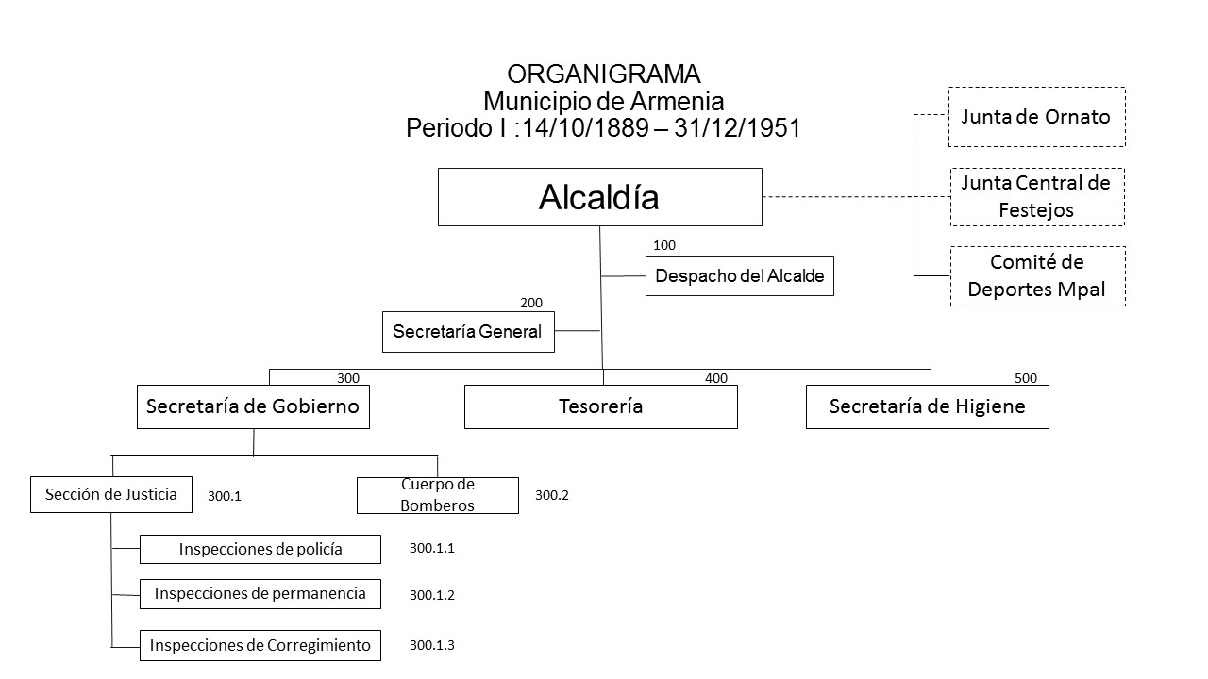

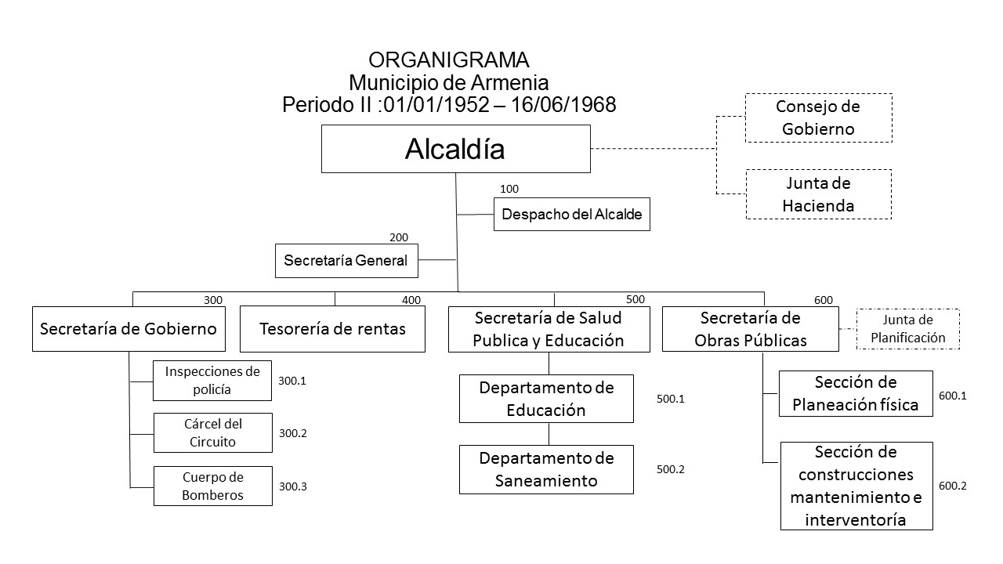

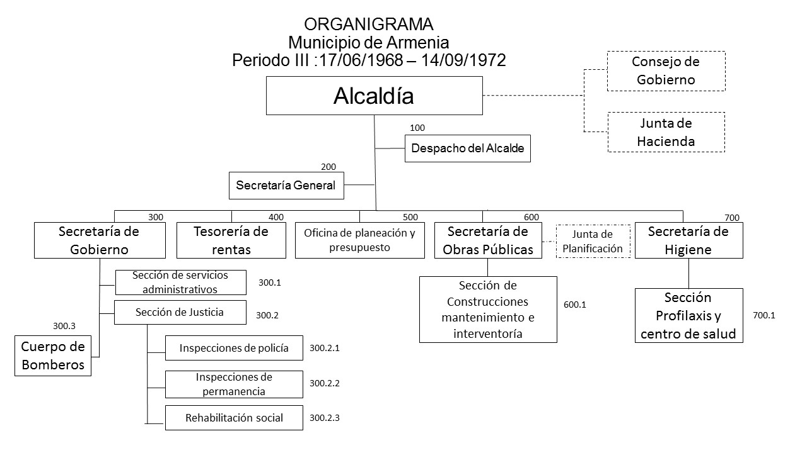

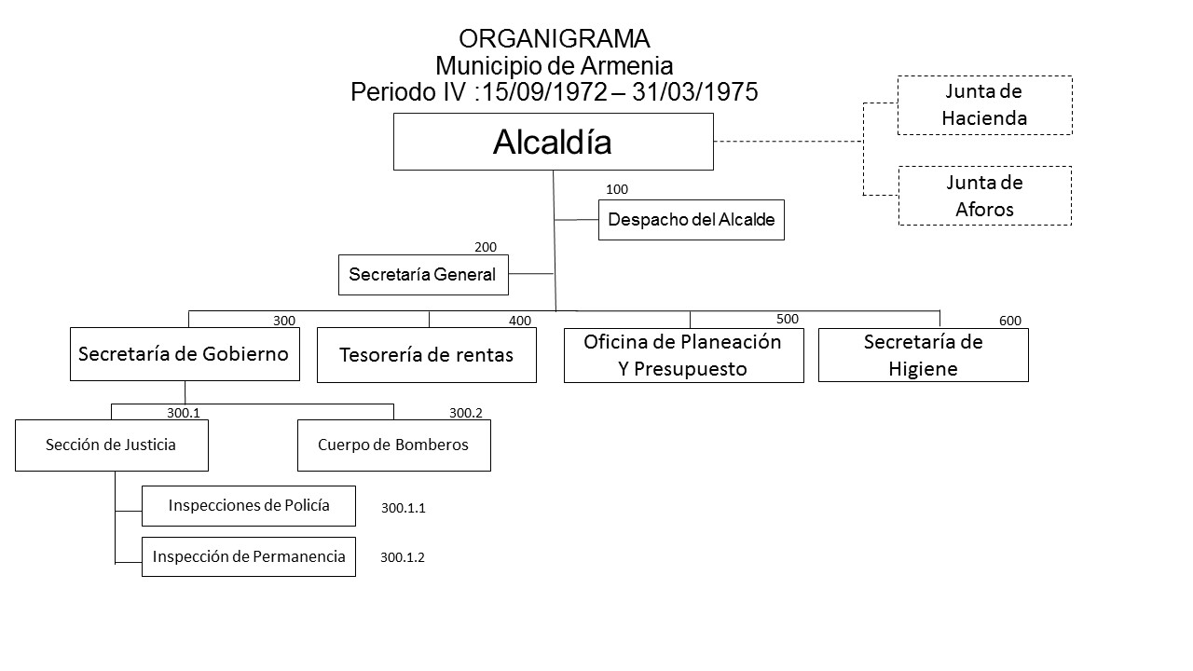
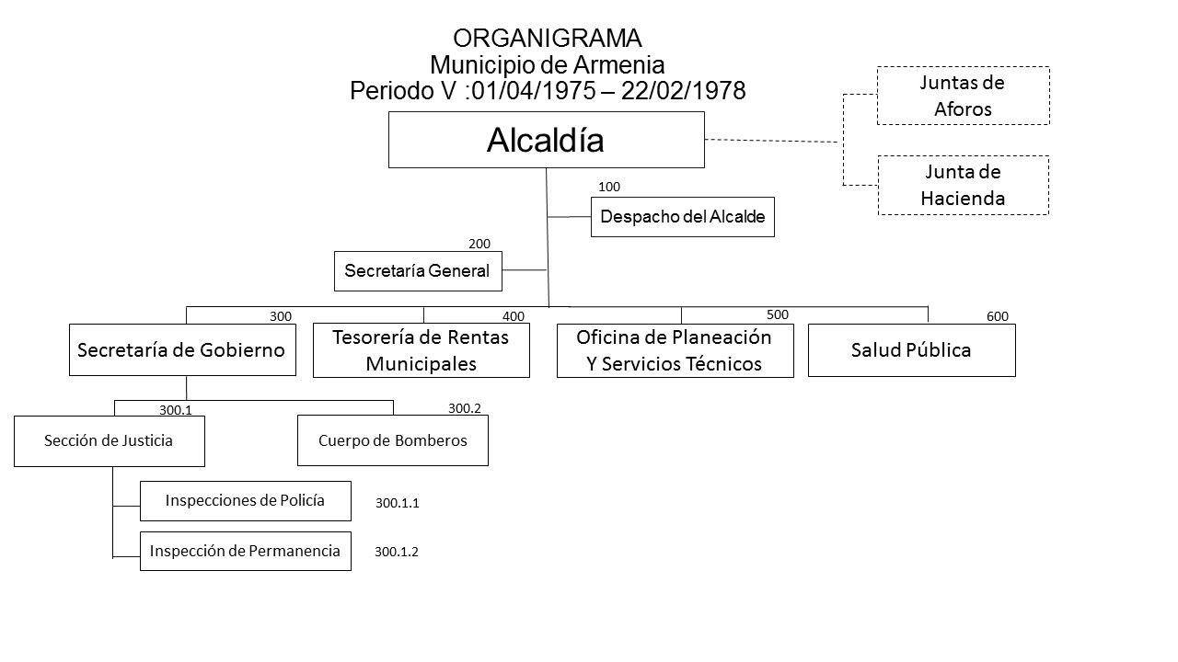

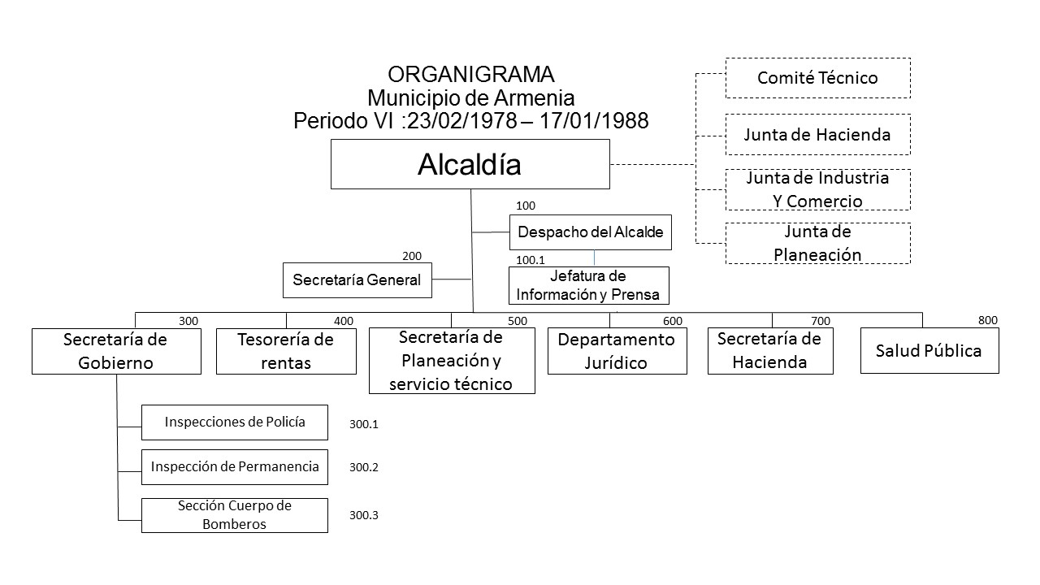

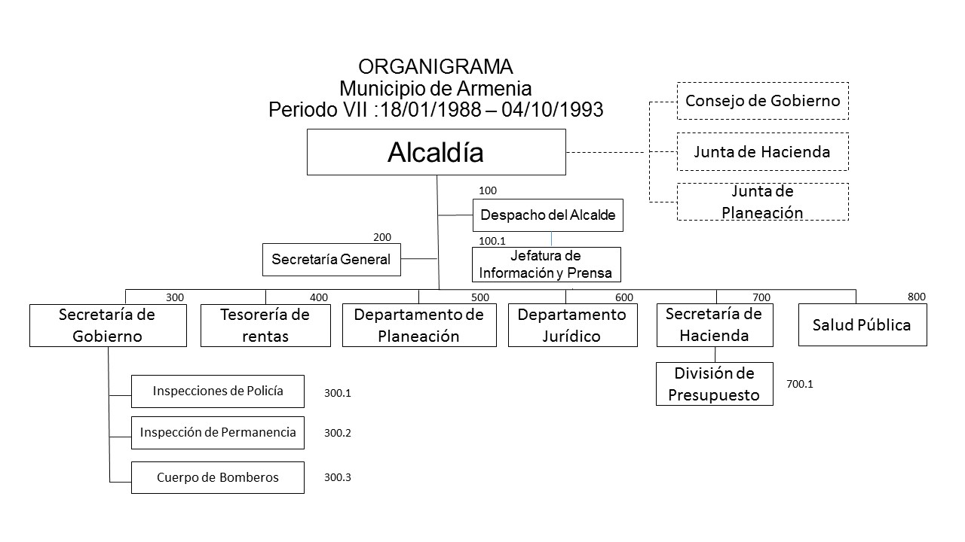

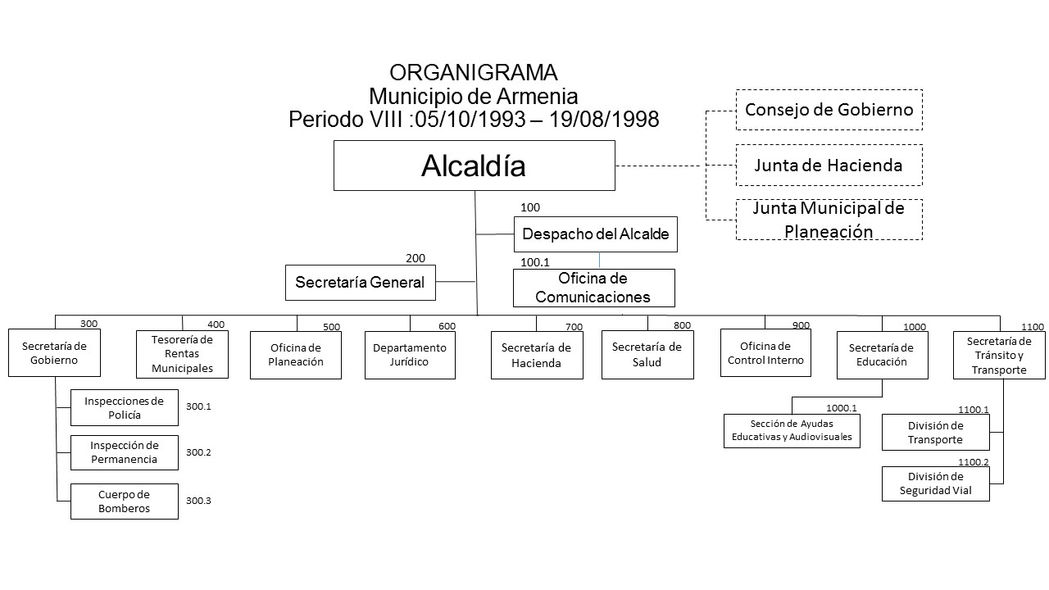

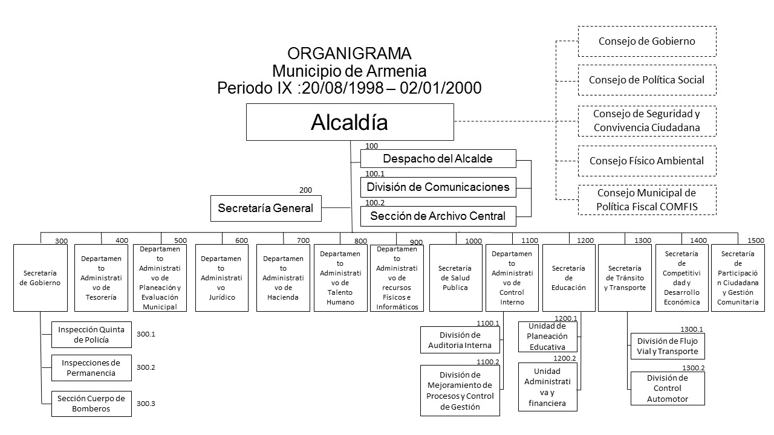

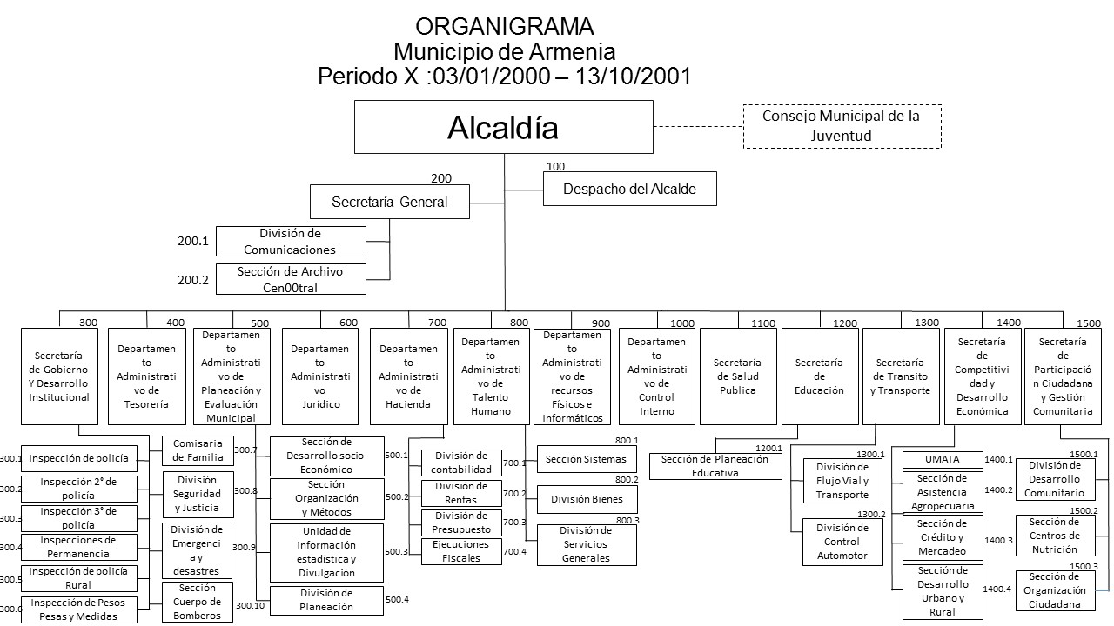
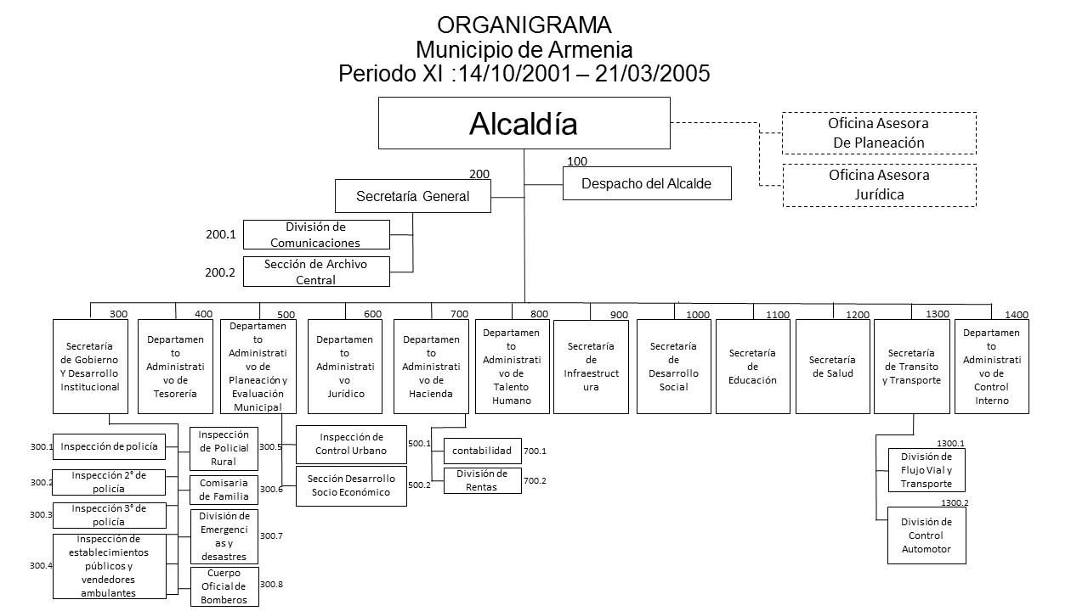

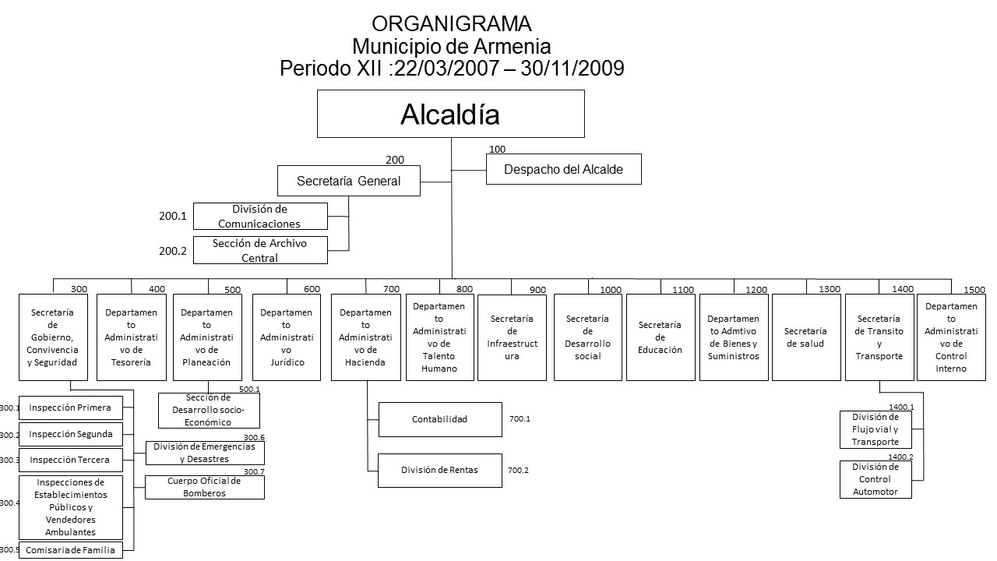

GLOSARIO

Administración de archivos: Conjunto de estrategias organizacionales dirigidas a la planeación, dirección y control de los recursos físicos, técnicos, tecnológicos, financieros y del talento humano, para el eficiente funcionamiento de los archivos.

Comité de archivo: Grupo asesor de la Alta Dirección, responsable de cumplir y hacer cumplir las políticas archivísticas, definir los programas de gestión de documentos y hacer recomendaciones en cuanto a los procesos administrativos y técnicos de los archivos.

Gestión documental: Conjunto de actividades administrativas y técnicas, tendientes a la planificación, manejo y organización de la documentación producida y recibida por las entidades, desde su origen hasta su destino final con el objeto de facilitar su utilización y conservación.

Guía: Instrumento de consulta que describe genéricamente fondos documentales de uno o varios archivos indicando sus características fundamentales, como organismos que los originan, secciones y series que los forman, fechas extremas y volumen de la documentación.

Identificación Documental: Primera etapa de la labor archivística, que consiste en indagar, analizar y sistematizar las categorías administrativas y archivísticas que sustentan la estructura de un fondo.

Instrumento de Consulta: Documento sobre cualquier soporte, publicado o no, que relaciona o describe un conjunto de unidades documentales con el fin de establecer un control físico, administrativo o intelectual de los mismos, que permita su adecuada localización y recuperación. Dependiendo de la fase de tratamiento archivístico de los documentos de la que deriven los instrumentos, se pueden distinguir.

Instrumento de Control: Es aquel que se elabora en las fases de identificación y valoración. Por lo tanto, pueden ser instrumentos de control, entre otros, en la fase de identificación los siguientes archivos de organismos, archivos de tipos documentales, repertorios de series, cuadros de clasificación, registros topográficos; y en la fase de valoración, relaciones, tablas de retención documental, registros generales de entrada y salida, relaciones y actas de eliminación, informes, relaciones de testigos resultantes de muestreo.

Inventario documental: Instrumento de recuperación de información que describe de manera exacta y precisa las series o asuntos de un fondo documental.
Legislación Archivística: Conjunto de normas que regulan el quehacer archivístico en un país.

Normalización archivística: Actividad colectiva encaminada a unificar criterios en la aplicación de la práctica archivística.

Organigrama: Representación gráfica de la estructura de una institución. En archivística se usa para identificar las dependencias productoras de los documentos.

Organización de Archivos: Conjunto de operaciones técnicas y administrativas cuya finalidad es la agrupación documental relacionada en forma jerárquica con criterios orgánicos o funcionales.

Patrimonio Archivístico: Conjunto de archivos conservados en el país y que forman parte esencial de su patrimonio administrativo, cultural e histórico.
Patrimonio Documental: Conjunto de documentos conservados por su valor histórico o cultural.

Producción Documental: Generación de documentos hecha por las instituciones en cumplimiento de sus funciones.

Reglamento de Archivo: Instrumento que señala Tlos lineamientos administrativos y técnicos que regulan la función archivística en una entidad.

Retención Documental: Plazo que los documentos deben permanecer en el archivo de gestión o en el archivo central, tal como se consigna en la tabla de retención documental.

Tipo Documental: Unidad documental simple originada en una actividad administrativa, con diagramación, formato y contenido distintivos que sirven como elementos para clasificarla, describirla y asignarle categoría diplomática.

Tipología Documental: Estudio de las diferentes clases de documentos que pueden distinguirse según su origen y características diplomáticas.

Transferencias Documentales: Remisión de los documentos del archivo de gestión al central, y de éste al histórico, de conformidad con las tablas de retención y de valoración documental vigentes.

Unidad Documental: Unidad de análisis en los procesos de identificación y caracterización documental. Puede ser simple, cuando está constituida por un solo tipo documental, o compleja, cuando la constituyen varios, formando un expediente.

Elaborado por:  ORIGINAL FIRMADO  Gloria Amparo García Vélez  Auxiliar Administrativo Archivo Central  ORIGINAL FIRMADO  María Lida Arbeláez  Profesional Contratista | Revisado Por:  ORIGINAL FIRMADO  Luz Adriana Hernández  Líder de Proceso  Servicio y Atención al Ciudadano  ORIGINAL FIRMADO  Anabella Katterina Cortés Sánchez  P.E. Administradora SGI  Calidad-MECI | Aprobado por:  ORIGINAL FIRMADO  Luz Amparo Jiménez Villarraga  Gerente de Proceso  Servicio y Atención al Ciudadano  Presidenta Comité de Archivo Municipal

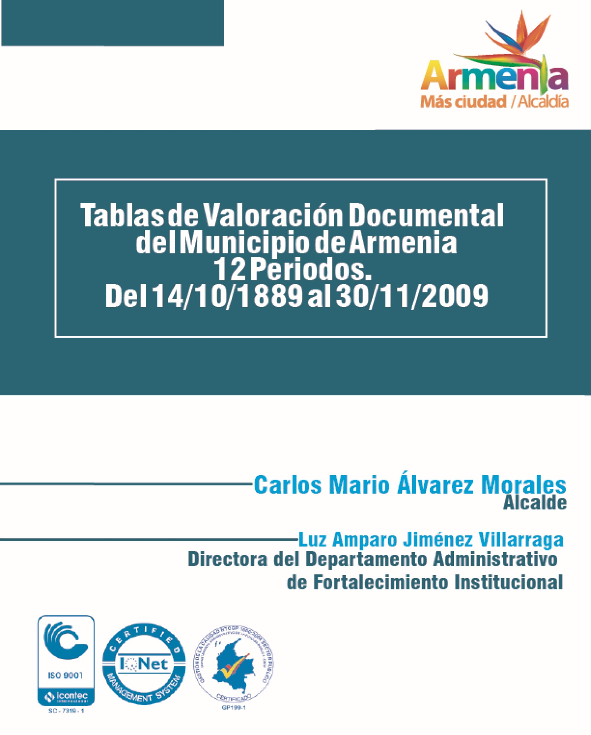

Colombia. Archivo General de la Nación. Tablas de retención y transferencias documentales: Directrices básicas e instructivos para su elaboración / División de Clasificación y Descripción. Santa fe de Bogotá: El Archivo, 1998. 88p -- (Mini/Manual ;4)
Colombia. Archivo General de la Nación. Manual de Organización de Fondos Acumulados. Bogotá.: AGN. 2004. Pág. 38.
ROJAS, Miguel Angel. Armenia: Ayer y Hoy. Comité Departamental de Cafeteros. Armenia, 1999. Página 31 . ISBN 958-95931-9-4
RAMIREZ, Jhon. Así es Armenia: Las sombras del pasado. Alcaldía de Armenia – Consuelo Mendoza Ediciones. Armenia, 2003. Página 35 y 36. ISBN 95926-6-X
VALENCIA, Alfonso. El libro de Oro del Centenario de Armenia: En el Primer Centenario de su Fundación. Alcaldía de Armenia – Editorial Quingraficas. Armenia, 1989. Página 15.
LOPEZ OSPINA, Gonzalo. Armenia - Quindío Siglo XX. Editorial Papiro. Pereira, 2009. Página 15.
LOPEZ OSPINA, Gonzalo. Armenia - Quindío Siglo XX. Editorial Papiro. Pereira, 2009. Página 159.

